Публичный доклад

МБДОУ «Детский сад № 7»
2011-2012 учебный год

г.Боготол,
Красноярский край

I. ОБЩАЯ ХАРАКТЕРИСТИКА УЧРЕЖДЕНИЯ.
Муниципальное бюджетное дошкольное образовательное учреждение «Детский сад №7» создано на основании Постановления администрации города Боготола от 18 июля 2007г.№856-п.
Тип учреждения – дошкольное образовательное.
Вид – общеразвивающий детский сад.
Лицензия на право осуществления образовательной деятельности № 5242-л от 23 мая 2011г.
Муниципальное бюджетное дошкольное образовательное учреждение «Детский сад№7» открыло свои двери 1 сентября 2009г. После капитального ремонта.
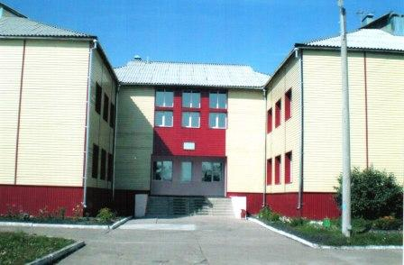
Территория детского сада ровна 6568 кв. м., здание находится в центре территории. Усилиями работников детского сада были разбиты газоны, цветники, благоустроенна территория, посажены деревья.
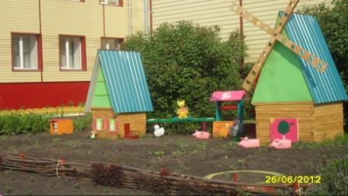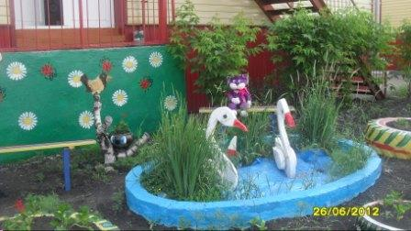
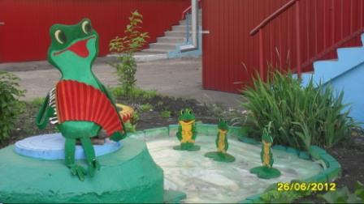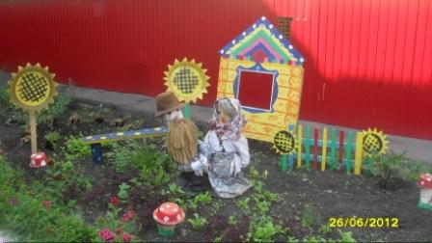
На детских прогулочных площадках установлены малые формы: качели, турники, теневые веранды, песочницы и др., На спортивной площадке установлены: хоккейные ворота, баскетбольные стойки, стенка гимнастическая. Имеется отдельная хозяйственная зона для сбора мусора и стирки ковров.
Здание детского сада благоустроенное. Общая площадь – 1988,8 кв.м.. Основными помещениями являются: помещения для 6 групп, медицинский блок (кабинет медицинской сестры, процедурная, изолятор), пищеблок, прачечная, физкультурный зал, музыкальный зал, кабинет заведующей и кабинет методиста. Все кабинеты оснащены современным новым оборудованием. Фактический списочный состав 120 детей, 6 возрастных групп – 2 младшая (3-4 года), 1 средняя (4-5 лет), 2 старших (5-6лет), 2 подготовительных (6-7 лет).
В детском саду соблюдаются санитарно-технические условия – это питьевой, световой, тепловой, воздушный режимы. Организовано 5-ти разовое питание согласно 10 дневному меню. Детский сад работает 5 дней в неделю. Выходные дни – суббота, воскресенье и праздничные дни. Длительность пребывания детей – 12 часов (с 07.00 до 19-00).
Зачисление детей в учреждение осуществляется при наличии места в соответствующей возрастной группе по направлению, выданному Управлением образования города Боготола, Красноярского края.
Родители (законные представители) обращаются с письменным заявлением на имя руководителя учреждения о зачислении ребёнка в учреждение на основании полученного направления и прилагают следующие документы:
- медицинская карта ребёнка, оформленная детской поликлиникой и
заверенная печатью медицинского учреждения;
- копия свидетельства о рождении ребёнка; - копия документа,
удостоверяющего личность одного из родителей (законного представителя);
- копия документа, удостоверяющего льготную категорию одного из
родителей (законного представителя).
Руководитель Учреждения регистрирует заявления родителей в книге учёта движения воспитанников в дошкольном образовательном учреждении.
При зачислении детей Учреждение заключает договор с родителями (законными представителями) воспитанников в 2-х экземплярах с выдачей одного экземпляра договора родителям (законными представителями).
Указываются данные родителей (паспортные, место проживания, социальное положение). Обе стороны ставят подписи о согласии и выполнении содержания договора (один экземпляр остается в администрации, другой у родителей). Зачисление детей в Учреждение оформляется приказом Учреждения. При зачислении детей в Учреждение руководитель знакомит родителей (законных представителей) с уставом Учреждения и другими локальными документами, регламентирующими организацию образовательного процесса.
В учреждении открыт консультационный пункт, как для родителей детского сада, так и для родителей микрорайона детей, не посещающих детский сад. Родители могут получить консультацию у специалистов ДОУ по интересующим вопросам здоровья, воспитания и развития ребенка. Консультацию могут провести старшая медицинская сестра, инструктор по физической культуре, музыкальный руководитель, старший воспитатель, заведующая детским садом.
Управление МБДОУ строится на принципах самоуправления.

Формы самоуправления
↓
Совет педагогов  Общее собрание трудового коллектива  Профсоюзный комитет  Творческие группы педагогов |  | Попечительский Совет  Родительский комитет
Структура управления ДОУ принята согласно принятому Уставу от 11.02. 2010 года.
Дошкольное образовательное учреждение продолжает работать в инновационном режиме, создавая уклад дошкольного учреждения, то есть пространство жизнедеятельности, отвечающее потребностям ребёнка, обеспечивающее интересную, комфортную жизнь в детском саду, формируем нормы, правила, традиции, культуру управления ДОУ. Совместно с педагогами разрабатываем формы, средства и методы обучения и воспитания в пределах, определённых Законом Российской Федерации «Об образовании», апробируем инновационные образовательные технологии, изучаем научные и учебно-методические пособия.
2. Особенности образовательного процесса
2.1 Воспитательно-образовательный процесс в Муниципальном бюджетном дошкольном образовательном учреждении «Детский сад № 7» ведётся по программе, разработанной коллективом ДОУ и утверждённом на педагогическом совете. Продолжается работа по экологическому воспитанию дошкольников, с опорой на программу С.Н. Николаевой «Юный эколог».
Программа оздоровления в ДОУ ведётся по программе З.И.Бересневой «Здоровый малыш», применяя методы и формы работы с дошкольниками как инновационные.
При составлении учебного плана учитываются 4 направления и образовательные области, в соответствии с которыми строится воспитательно-образовательный процесс учреждения.
Набор занятий не нарушает единого образовательного пространства Р.Ф. и региона, гарантирует соблюдение прав ребёнка на образование. Расписание занятий составлено с учётом работоспособности детей и нагрузки в течение недели.
2.2 Структура целостного учебно-воспитательного процесса в условиях вариативности образования.

Линии развития
Физическое развитие |  | Познавательно-речевое развитие |  | Социальное развитие |  | Художественно- эстетическое  развитие

№ | Линии развития | Парциальные программы | Педагогические технологии и инновационные методики | Педагогические и инновационные методики дополнительного образования
1 | Физическое развитие | *Маханева М.Д.  Воспитание здорового ребенка М.2000  Физкультурные занятия и спортивные игры в детском саду под. ред. А.И. *Фомина, «Физическая культура –дошкольникам»  *Л.Д. Глазырина М. 1999  «Физкультурная минутка» (динамические упр.для детей)  Здоровье  Дошкольный возра *«Здоровый малыш» З.И.Береснева (программа оздоровления детей ДОУ)  *Комплексы утренней гимнастики, автор Т.Е.Харченко.  (утренняя гимнастика, бодрящая гимнастика после сна, динамические паузы во время и после занятий). | «Система работы по формированию ЗОЖ»,Т.В.Иванова  *«Современные технологии сохранения и укрепления здоровья детей», под редакцией Н.В.Сократова.  *Танцевально-игровая гимнастика для детей.  *«Методика проведения подвижных игр» под редакцией Э.Я.Степаненковой.  * «Физическое воспитание в детском саду»  Л.И.Пензулаева «Физкультурные занятия в детском саду»  Е.Н.Вареник «Занятия по физкультурк с детьми от 3-7 лет».  Е.И.Подольская «Сценарии спортивных праздников 3-7 лет» | *Обеспечение безопасной жизнедеятельности  *Программа «Основы безопасности детей дошкольного возраста»  Р.Б. Стеркина, О.Л. Князева. Н.Н. А *Безопасность на улице; Т.И. Алиева  Р.Б. Стеркина *Основы пожароопасного поведения. Методические рекомендации для педагогов.  Т.И. Алиева  * «Подвижные игры» - общая физическая подготовка
2 | Познавательно-речевое развитие | *Окружающий мир Программа  С.Н. Николаева «Юный эколог»  С.Н. Николаева Место игры в экологическом воспитании дошкольников  Конструирование  Л.А. Парамонова  Детское творческое конструирование  Развитие речи  *О.С. Ушакова Занятия по развитию речи в детском саду.  *Развитие речи В.В. Гербова «Учусь говорить» – пособие для возрастных групп  Художественная литература  *О.С. Ушакова Знакомим дошкольников с литературой 2002г.  Математика  Е.В. Соловьева Математика и логика для дошкольников. | *С.Н. Николаева Методическое пособие к программе  «Зелёная тропинка»  *Л.В.Куцакова «Конструирование и ручной труд в детском саду»  * В.В. Гербова «Занятия по развитию речи (младший, средний, старший дошкольный возраст)», «Учись говорить» - учебно-наглядное пособие.  * О.С.Ушакова «Занятия по развитию речи в детском саду».  * Н.А.Есаулова «Конспекты занятий по красноречью».  * М.А.Беженова «Развитие речи дошкольников».  * Журова «Обучение грамоте в детском саду».  Начало грамоты Шувалова «Как хорошо уметь читать»  *Е.В.Колесникова «Математические ступеньки».  *Е.А.Казинцева, И.В. Померанцева, Т.А.Терпак  «Формирование математических представлений».  *Т.А.Фалькович, Л.П. Барылкина «Формирование математических представлений (с 4 до 7 лет)» | * Е.Черенкова «Добрые слова. Уроки этикета и вежливости».
3 | Социальное развитие | С.А. Козлова «Мой мир»- приобщение дошкольников к социальному миру  Л.М.Шипицына «Азбука общения» | «Приобщение детей к истокам русской народной культуры»  «Знакомство детей с родным краем» Н.А.Лихоузов, Г.П.Белова, А.И.Гордеева  Энциклопедии для дошкольников. | В.В.Горшенина,  И.В.Самошкина,  Н.П.Черкасова  «Система работы детского сада по предупреждению и преодолению трудностей семейного воспитания»,2009г
4 | Художественно-эстетическое | Изобразительное искусство  Т.С. Комарова Красота-радость-творчество Программа эстетического воспитания  Т.С. Комарова Изобразительное искусство детей в детском саду и школе. 1999г.  Слушание музыки в детском саду  Радынова О.П. «Шедевры музыки»  * О.П.Радынова, А И Катинене, М.Л. Палавандишвили «Музыкальное воспитание дошкольников»  * Н.А.Ветлугина «Музыкальное воспитание в детском саду». | Т.С.Комарова «Детское художественное творчество».  * Г.С.Швайко «Занятия по изобразительной деятельности в детском саду» (от 4 до 7).  * Т.С.Комарова «Занятия по изобразительной деятельности в детском саду». *О.В.Недорезова «Конспекты занятий для детей от 4 до 7. Педагогика нового времени».  * Е.А. Антипина «Музыкальные праздники в детском саду».  *Е.Г.Боронина «Оберег».
Кружковая работа проводится во вторую половину дня согласно составленному расписанию.
2.3 Взаимодействие с учреждениями города:
Наше дошкольное учреждение организовывает связи между педагогами и работниками учреждений культуры, экологическим центром, музеем. Участие в таких мероприятиях воспитывает в детях ответственность, даёт возможность познать себя, развивать свои артистические способности.
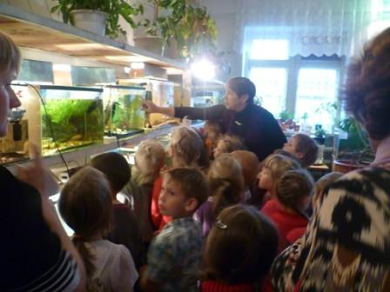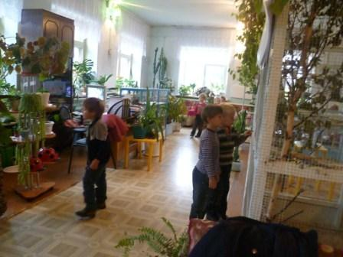
- Школа № 4 – посещение экологического уголка

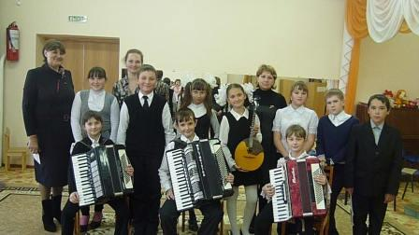
Концерт детской музыкальной школы. Знакомство с инструментами.
- ДМШ при школе №4 – концерты, музыкальные сказки, знакомство с муз.
инструментами.
- ДМШИ № 3 – концерты, беседы
- ДДТ библиотека, музей – беседы, выставки работ, экскурсии
- Театр «Эдельвейс» г. Ачинск – сказки, спектакли
- Театр «Теремок» г. Братск – сказки, спектакли.
2.4 Основные формы работы с родителями:
Для привлечения родителей к общественной жизни учреждения, развития творчества мы проводим анкетирование родителей - цель которого выявление знаний в воспитательно-образовательном процессе, интересы и проблемы в воспитании. Результаты анкетирования показали, что на вопрос «Удовлетворены ли вы качеством образования и воспитания в ДОУ?» более 80% ответили положительно. Большое внимание в детском саду уделяется организации здоровьесберегающей среды в ДОУ, изучению контингента родителей – жителей микрорайона, образовательных потребностей родителей.
Работа с родителями
↓
Заполнение социальных паспортов
↓
Просветительство
(групповые встречи, тренинги, консультации, открытые занятия, досуг, наглядно- текстовая информация)
↓
Вовлечение в образовательный процесс
↓ ↓
Совместное планирование
Участие в праздниках, конкурсах и мероприятиях, совместная деятельность

Составлен социальный паспорт семьи. В соответствии с разными типами семей планируем родительские собрания, консультации, индивидуальную работу с родителями.
Состав семей воспитанников
1. | Полная семья | 86 | 71, 67%
2. | Неполная семья | 28 | 23,33%
3. | Многодетная семья | 10 | 8,33%
4. | Опекуны | 3 | 2,5%
Социальный статус родителей
4. | Безработные | 25 | 20,33%
5. | Служащие | 37 | 30,83%
6. | Рабочие - | 136 | 113,33%
7. | Студенты | 0 | 0
8. | Военнослужащие | 1 | 0,83%
9. | Предприниматель | 2 | 1,67%

В работе с семьёй считаем важными функции: воспитательную, хозяйственно-бытовую и духовное общение. Духовное общение это удовлетворение потребности в совместной деятельности, в совместном проведении досуга, что очень важно для развития детско-родительских отношений. Ведётся информационная работа через стенды, анкетирование.
Систематизируем деятельность по предупреждению и преодолению трудностей семейного воспитания. Организована консультативная помощь семьям, воспитывающим детей дошкольного возраста на дому. Родители получили консультации на темы: «Как подготовить ребёнка к детскому саду», «Приучение к горшку».
Также в нашем дошкольном учреждении организована Педагогическая гостиная», «Творческая мастерская - Кукольная страна», где педагоги, родители и дети делают игрушки своими руками.
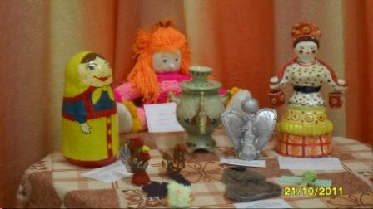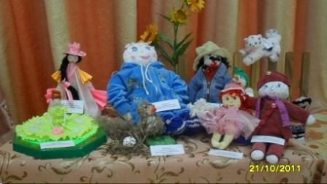
Куклы их папье-маше, картона, глины, ниток, макарон…

Творчески подходят родители к оформлению совместно с детьми поделок из природного и бросового материалов, выставкам рисунков, где родители отметили использование разнообразных видов продуктивной деятельности, увидели огромный творческий потенциал совместного с детьми труда.
Наряду с традиционными методами работы с родителями, такими как родительские собрания, беседы, консультации, в нашем саду проводятся совместные мероприятия педагогов и родителей (Мастер – класс по изготовлению картин из ниток для украшения лестничных пролётов),
праздничные собрания с концертами для родителей (Наши любимые мамы), создан попечительский совет. Благодаря совместной деятельности педагогов и родителей у детей расширяется кругозор, развивается речь, легче и быстрее протекает адаптационный период. А, кроме того, физическое и психоэмоциональное здоровье детей становиться более устойчивым и стабильным.
3. Условия осуществления образовательного процесса.
3.1 Организация предметно-развивающей среды.
Предметно - развивающая среда в нашем образовательном учреждении, влияет, развивает, оздоравливает, обогащает игровую и трудовую деятельность наших воспитанников, развивает мышление. Много внимания уделяем среде, которая образует пространство для развития физических навыков и оздоравливания детей в условиях МБДОУ. В группах организованы спортивные уголки. В каждый уголок входят скакалки, мячи, обручи, подушечки с песком, кольцебросы для развития координации, внимания, ловкости. Есть в группах уголки природы, уединения, изодеятельности и книжные уголки. Подобрана познавательная и художественная литература, что позволяет средствами художественных образов, формировать у детей заботливое отношение к своему здоровью. В саду проводятся спортивные праздники, развлечения, соревнования. Увлекательно проходят в группах соревнования «Папа, мама, я – спортивная семья!», «Мы ловкие и смелые!», «Весёлый мяч» и другие мероприятия. Родители с интересом принимают участие в соревнованиях, развлечениях, шьют костюмы детям, помогают воспитателям.
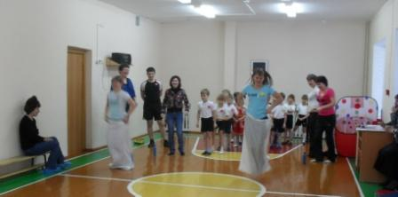
В результате, концу года, движения детей стали более уверенными, они с удовольствием и интересом могут самостоятельно использовать физкультурное оборудование; стали смелее, сильнее, активнее, меньше болеют простудными заболеваниями.
Одним из значимых направлений дошкольного учреждения является приобщение детей к истокам русской народной культуры, воспитание их в национальных традициях.
Для изучения народного искусства подобрана художественная и
музыкальная литература; собраны образцы Городецкой, Хохломской, Дымковской, Гжельской росписи; и др. В детском саду регулярно проводятся фольклорные праздники и досуги. Продолжает развиваться фольклорный ансамбль «Рябинушка».
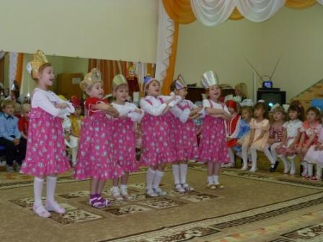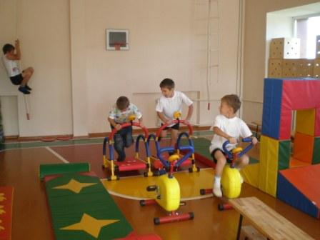
Ансамбль «Рябинушка» Есть у нас спортивный зал,
МБДОУ «Детский сад №7 чтобы каждый ловким стал…

Для проведения занятий в спортивном зале закуплено всё необходимое оборудование и спортивный инвентарь: велотренажёры, мячи, скакалки, гимнастические палки, канаты, верёвочные лестницы, наклонные доски, обручи маленькие и большие, кольцебрасы, планка для прыжков в высоту, гимнастические скамейки, гимнастическое бревно, навесная лестница, шведские стенки и мягкие модули.
3.2 Принципы построения взаимоотношений взрослого и ребенка.
* Не торопить ребенка.
* Сравнивать ребенка с ним самим, только с ним вчерашним.
* Подчеркивать качественно момент успеха ребенка в любых сферах.
* Фиксировать внимание ребенка только на удачах.
* Проектирование зоны ближайшего развития – от деятельности совместной
к деятельности самостоятельной.
3.3. Обеспечивается безопасность жизнедеятельности воспитанников и сотрудников.
* Для обеспечения безопасности пребывания ребенка в ДОУ разработан план мероприятий по реализации программы ОБЖ. Воспитатели знакомят детей с различными чрезвычайными ситуациями; развивают психологическую устойчивость поведения в опасных и чрезвычайных ситуациях, навыки взаимопомощи. Формируют сознательное, ответственное и бережное отношение детей к своей безопасности и безопасности окружающих.
* Соблюдаются правила и нормы охраны труда, техники безопасности и противопожарной защиты. Работники своевременно проходят инструктаж по охране труда. Составлен план эвакуации детей, и схема оповещения работников на случай чрезвычайных происшествий. Разработана система тренинга по противопожарной безопасности для детей и всех категорий сотрудников, регулярно проводятся с персоналом практические занятия. Установлена автоматическая пожарная сигнализация. В соответствии с требованиями СанПиН в полном объёме реализуется питьевой, тепловой и воздушный режим, о чем свидетельствуют акты надзорных организаций приемки МБДОУ к каждому новому учебному году.
В марте месяце была проведена плановая выездная проверка на основании распоряжения заместителя руководителя Управления Роспотребнадзора по Красноярскому краю и была дана положительная оценка работы дошкольного учреждения.
* Территория участка имеет наружное электрическое освещение, ограждена металлическим забором высотой 1,6 м. Для занятий на свежем воздухе есть спортивная площадка с беговой дорожкой, полем для мини-футбола, площадкой для волейбола и полосой препятствия.
Имеется общая физкультурная площадка, игровые площадки для каждой возрастной группы. На каждой площадке установлено стационарное современное игровое оборудование - малые архитектурные формы. Игровое оборудование и безопасные постройки с приспособлениями, дающими возможность ребёнку двигаться, играть. Организована экологическая тропа.

3.4 Медицинское обслуживание
Основной задачей медицинского персонала дошкольного учреждения является четкая организация работы по наблюдению за состоянием здоровья детей. Лечебно-профилактическая работа в детском саду строится на основе анализа заболеваний детей в предыдущие годы, с учетом диагностических данных состояния здоровья и уровня физического развития. Лечение направлено на предупреждение обострения хронического заболевания, восстановление функций органов и систем, коррекцию обменных процессов и повышения иммунитета организма. После вспышки заболевания проводится комплекс реабилитационных мероприятий: назначаются витамины. В ДОУ ежегодно для объективной оценки состояния здоровья детей и коррекции педагогической деятельности воспитателей по оздоровлению детей проводятся осмотры узкими специалистами, лабораторные обследования. Медицинское обслуживание осуществляет детская поликлиника. Профилактические осмотры детей проводятся в соответствии с нормативными документами.
В течение года проводились оздоровительные и закаливающие мероприятия: прием, поливитаминов, обработка носа оксолиновой и интерфироновой мазью, лукотерапия, чеснокотерапия.
Проблемой остается заболевание детей после праздников и выходных (так называемая «родительская» заболеваемость).
3.5 Качество и организация питания
В соответствии с требованиями СанПиН разработано примерное десятидневное меню, соблюдается оптимальное соотношение пищевых веществ. Питание пятиразовое. Качество питания соответствует требованиям санитарного законодательства.
4. Результаты деятельности МБДОУ
4.1 Результаты работы по снижению заболеваемости воспитанников.
Показатели за три года являются стабильным. Результативность физического воспитания в ДОУ обеспечена единством всех его организационных форм:
• специально-организованная деятельность – физкультурные занятия,
проводимые в форме круговой тренировки, интегрированных занятий,
занятий с элементами спортивных игр, сюжетно-игровые и имитационно-
театрализованные занятия, физкультурно-познавательные;
• физкультурно-оздоровительные мероприятия в течение дня – утренняя
гимнастика, гимнастика после сна, воздушные ванны, физкультминутки,
динамичные и подвижные игры, индивидуальная работа;
• спецзакаливание – босоножье, игровой массаж, дыхательная гимнастика.
• двигательно-оздоровительная деятельность – совместная двигательная
деятельность воспитателя с детьми, самостоятельная двигательная
деятельность детей;
• активный отдых – физкультурные досуги, праздники, развлечения,
соревнования, «Дни здоровья». Обеспечение здорового ритма жизни –
щадящий режим в адаптационный период,
гибкий режим, организация микроклимата и стиля жизни группы
• гигиенические и водные процедуры – умывание, мытье рук, игры с
водой, обеспечение чистоты среды.
• световоздушные ванны – проветривание помещений (в том числе
сквозное), прогулки на свежем воздухе, обеспечение температурного
режима и чистоты воздуха.
• музыкальная терапия – музыкальное сопровождение режимных
моментов, музыкальное оформление фона занятий, музыкальная и
театральная деятельность в свободное время, пение.
Здоровьесберегающие технологии и методики.
На подготовительном этапе педагоги знакомятся с теоретическими основами методик и технологий, а также изучают мнение родителей.
На основном – практическом этапе создаём условия и оформляем необходимый материал, включаем методики в педагогический пороцесс.
На заключительном этапе проводится анализ результатов работы.
Основные направления внедрения здоровьесберегающих методик и технологий. Профилактическое - обследование детей, информационная работа, организационное – диагностика, изучение передового педагогического, медицинского и социального опыта по оздоровлению детей, отбор и внедрение эффективных технологий и методик и пропаганда ЗОЖ и методов оздоровления в коллективе детей, родителей и сотрудников.
Лечебное направление - оказание скорой помощи при неотложных состояниях, дегельминтизация (по назначению врача), антиструминопрофилактика эндемического зоба (по назначению врача).
В результате проделанной работы: повысился уровень физической подготовленности детей, прослеживается динамика темпов роста физических качеств; наблюдается снижение заболеваемости.

Оценка состояния здоровья детей
Год | Количество детей | Количество и % часто болеющих детей | Количество и % детей с хроническими заболеваниями
2009 - 2010 | 104 | 16 (16,6%) | 4 (3,85%)
2010 - 2011 | 124 | 13 (16%) | 4 (3,23%)
2011-2012 | 120 | 25 (20,8%) | 2 (1,67)

Анализ заболеваемости

Наименование | 2009 - 2010г. | 2010 - 2011г. | 2011 - 2012
Количество детей | 10805 (детодни) | 15249 (детодни) | 17001(детодни)
Ангина | - | - | -
Бронхит | 3 (0,03%) | 2 (0,01%) | 12 (0,07%)
Грипп | - | - | -
ОРВИ | 183 (1,69%) | 147 (0,96%) | 120 (0,71%)
ОРЗ | - | - | -
Прочие: | 59 (0,55%) | 53 (0,35%) | 89 (0,52%)
Пропуски по болезни в среднем по ДОУ | 245 (2,27%) | 202 (1, 32%) | 221 (1,3%)

4.3 Информация СМИ о деятельности ДОУ
* Газета «Земля Боготольская», 2 октября 2009 «Новый - «старый» детский
сад».
* Газета «Земля Боготольская», ноябрь 2010 года «Помогли родители»
* Газета «Земля Боготольская», февраль 2011 года «На спортивном
празднике»
* Дошкольное воспитание №4, 2011 год статья «Долгосрочная целевая региональная программа «Дети»»
* Газета «Земля Боготольская», «Воспитателем нужно родиться, а только после этого стать», октябрь 2011 года.
* Газета «Земля Боготольская», «К нам приехали артисты », 8.12.2011г.
4.4 Методическая работа велась согласно годовому плану.
С целью обобщения и распространения опыта работы в течение года на базе детского сада проведено:
- 3 методических объединений для педагогов дошкольных учреждений;
- 3 открытых занятия городского уровня;
- открытые пробные занятия молодых специалистов;
- мастер-классы опытных педагогов нашего ДОУ;
- Педагогические советы, консультации для педагогов и родителей, родительские собрания, информационная работа.
- Индивидуальное консультирование воспитателей по вопросам аттестации
- Индивидуальное консультирование воспитателей по вопросам подготовки к
проведению открытых занятий.
4.5 Достижения воспитанников
Воспитанники сада - участники конкурсов детского творчества, спортивных соревнований, городских мероприятий:
- сентябрь – конкурс поделок из бросового материала в ДОУ;

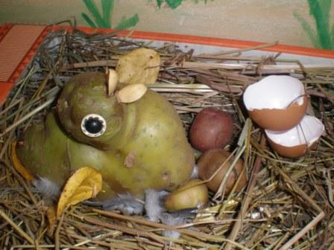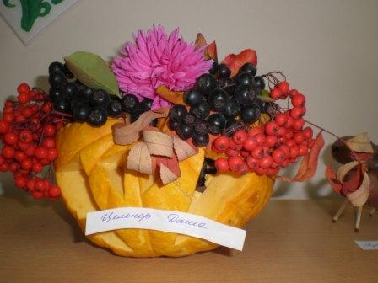
«Краски осени 2011»

- октябрь – конкурс поделок из природного материала «Краски осени 2011»,
Получили благодарственное письмо от УО.
- октябрь - конкурс рисунков «Золотая волшебница Осень»;
- ноябрь – фестиваль народного творчества
- декабрь – «Папа, мама, я – спортивная семья»
- январь - конкурс рисунков «Морозные узоры»
- февраль – конкурс рисунков «Наша Армия – сильна!»
- март – выставка портретов «Моя мама – лучше всех!»
- апрель – участие в экологическом конкурсе «Живи, Земля»,
благодарственное письмо от УО.
- май - конкурс рисунков «Я рисую ПОБЕДУ»
4.6 Достижения коллектива:
* Участие в муниципальном, региональном и краевом конкурсе «Русь
мастеровая», сентябрь, 2011
* Приняли участие в краевом конкурсе «Детские сады – детям» в
наменациях: «Лучший городской детский сад», «Лучший воспитатель».
* Приняли участие в муниципальном конкурсе «Краски осени 2011»,
получили благодарственное письмо от УО.

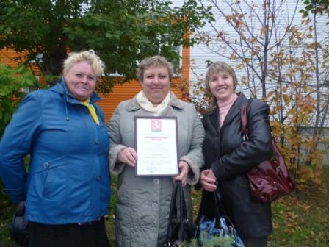

4.7 Награды дошкольного образовательного учреждения:
1.Благодарственное письмо. Администрации города Боготола заведующей муниципальным дошкольным образовательным учреждением «Детский сад №7» Елисеевой В.п. за организацию работы делегации в рамках совместного заседания секции по вопросам образования, науки и культуры и комитета по образованию, науке и культуре Законодательного собрания Красноярского края. Глава города Боготола А.Н. Артибякин 2009.
2.Благодарность Начальника Управления образования г. Боготола Т.А. Ереминой директору Муниципального дошкольного образовательного учреждения «Детский сад №7» за подготовку учреждения к новому учебному году. 2009г.
3. Благодарственное письмо Боготольского городского Местного отделения ВПП «ЕДИНАЯ РОССИЯ», педагогическому коллективу МДОУ «Детский сад №7» заведующей Елисеевой В.П. за успешный творческий труд, внедрение новых образовательных технологий в системе дошкольного образования.2010г.
4. Благодарность – начальника Управления образования г. Боготола Т.А. Ереминой педагогическому коллективу Муниципального дошкольного образовательного учреждения «Детский сад №7» за участие в городском экологическом фестивале «Живи Земля!» 2010г.
5. Благодарственное письмо Команде Муниципального дошольного образовательного учреждения г. Боготола, Директор МУК «Боготольский городской парк культуры и отдыха» Г.в. Глухотько коллективу «Детского сада №7» за подготвку команды и участие в городской культурно – развлекательной программе «Дочки матери» 2010г.
6. . Благодарственное письмо Команде Муниципального дошкольного образовательного учреждения «Детский сад № 7» за участие во II городской женской спартакиаде коллективов физической культуры от главы города А.Н.Артебякина 2011г.
7. Грамота за участие в муниципальном туре краевого фестиваля педагогических коллективов «Творческая встреча 2011».
5. Кадровый потенциал.
В нашем дошкольном образовательном учреждении сформирован замечательный творческий коллектив.
Высшее образование имеют 5 человек, два педагога учатся в высших учебных заведениях, 2-е в Ачинском педагогическом колледже. Повышается педагогический уровень через обучение на курсах повышения квалификации.

Курсы повышения квалификации

№ | Годы | Количество
1 | 2009 - 2010 | 7 человек
2 | 2010 - 2011 | 7 человек
3 | 2011- 2012 | 1 человек

Аттестация
Год | Должность | Категория
Год | Должность | 1-я категория | 2-я категория
2009 - 2010 | Заведующая МБДОУ  Старший воспитатель  Воспитатели 2 человека | +  + | +
2010 - 2011 | Воспитатели 2 человека  1 человек  Инструктор по физическому воспитанию  Музыкальный руководитель | +  + | +  +
2011- 2012 | Воспитатели 3 человека | +
Возраст педагогов - от 24 до 53 лет.

Стаж работы | Количество человек
Молодые специалисты | 2
Более 5 лет | 3
Более 10 лет | 2
Более 15 лет | 1
Более 20 лет | 3
Более 25 лет | 4
В нашем дошкольном образовательном учреждении есть руководитель ГМО старших подготовительных групп, руководитель объединения музыкальных руководителей, создана творческая группа для решения разнообразных профессиональных вопросов. Педагоги работают над индивидуальными темами по самообразованию.
Соотношение воспитанников, приходящихся на 1 взрослого – 3, 23.
№ | Количество работников  39 человек |  | Образование |  |  | Аттестационные категории
№ |  |  | высшее | Н  /высшее | Средне  специальное | I | II | разряд
1. | Административно-управленческий персонал | 2 | 1 |  | 1 | 1 | - | 1
2. | Педагогический состав:  Воспитатели  Специалисты | 13 | 2 | 1 | 10 | 7 | 4 | 2
2. | Педагогический состав:  Воспитатели  Специалисты | 2 | 1 | - | 1 | 1 | 1 | -
3. | Учебно-вспомогательный | 6 |  |  | 2 |  |  | 6
4. | Обслуживающий персонал | 15 | - | - | 2 |  |  | 15

6. Финансовые ресурсы МДОУ и их использование

Заработная плата – 4932633,88
Прочие выплаты – 0
Начисления на оплату труда - 0
Услуги связи – 5509,61
Транспортные услуги - 0
Коммунальные услуги – 656587,47 в том числе:
144070,82 - электроэнергия
417660,03 - теплоэнергия
100847,83 - водоснабжение
Услуги по содержанию имущества -135358,9 том числе:
37712,52 – вывоз и захоронение ТБО (мусора)
11607,08 – дератизация и дизинфекция
50564 - обслуживание узлов теплоучета
3500 – заправка картриджа
9400 – зарядка огнетушителей
12000 –монтаж системы отопления
2578,3 – ремонт и поверка весов
7997 – измерение сопротивления изоляция
Прочие услуги – 35548 в том числе:
12650 – охрана объекта
500 – составление заявления
16398 – медицинская комиссия
6000 – взнос за семенар
Пособия по социальной помощи населению – 0
Прочие расходы – 195958,92 в том числе:
7590 – обучение по электро и теплохозяйству
1290 – программное обеспечение
4000 – анализ огнезащитной обработки
16209,30 – медицинская комиссия
560,77 – налог на загрязнение окружающей среды
0 – увеличение стоимости основных средств
Расходы на продукты питания – 1279903,43
0 – медикаменты
Прочие расходные материалы - 66581
3350– канцелярские товары
70600 - хозяйственные расходы
3731 – запчасти для компьютера
Итого – 5606826,16

Льготы для отдельных категорий воспитанников МБДОУ «Детский сад №7»
предоставляются при наличии документов, подтверждающих льготу:
-дети из многодетных семей – оплачивают 50% от стоимости
- дети из малообеспеченных семей – оплачивают 25%, 50% от стоимости
7. Заключение. Перспективы и планы развития.
7.1. Анализ социального взаимодействия показывает, что сотрудники МБДОУ «Детский сад № 7» занимают активную жизненную позицию и поэтому приучают детей с дошкольного возраста и родителей понимать социальную значимость участия в мероприятиях различного уровня.
В 2011-2012 учебном году активизировалась работа педагогов с детьми и родителями по социально-нравственному воспитанию, повысилось качество профессиональных умений и навыков, необходимых для общения педагогов с воспитанниками. Повысилась адекватная самооценка качеств педагогов, активизировались навыки по генерированию идей.
7.2 Уровень подготовки детей к обучению в школе.
Выпускники детского сада хорошо освоили программу подготовки, что соответствует требованиям, предъявляемым к дошкольникам в 2011-2012 учебном году. Родители воспитанников удовлетворены уровнем подготовки детей к школе.
Уровень развития | 2009 – 2010 | 2010 – 2011 | 2011-2012
Высокий | 7 (33,3%) | 6 (33,33%) | 9 (25%)
Средний | 10 (47,6%) | 9 (50%) | 20 (55,56%)
Низкий | 4 (19,1%) | 3 (16,67%) | 7 (19,44%)

7.3 Предполагаемый результат:
*постепенное нарастание уровня профессиональных знаний и умений педагогов;
*развитие интеллектуальной и эмоциональной сфер ребенка с учетом возрастных и индивидуальных особенностей;
*выработка четких критериев, по которым можно будет оценивать
уровень развития ребенка, его эмоционального благополучия,
профессиональную компетентность сотрудников школы, стиль общения
с детьми;
Наши планы
Продолжать работу по сохранению и укреплению физического и психического здоровья детей; формированию целостной системы знаний, умений и навыков; воспитанию гуманной, социально-адаптированной творческой личности.
Продолжать работу по формированию навыков профессиональной самореализации педагогов в свете социально- личностного развития их воспитанников.
Работать над созданием психолого-педагогических условий воспитания и развития мальчиков и девочек с акцентом на формирование у них
гендерной идентичности.

•Наличие сайта: mdou7-bogotol.ucoz.ru
•Контактная информация: р./т (8 39 157) 2-43-34

